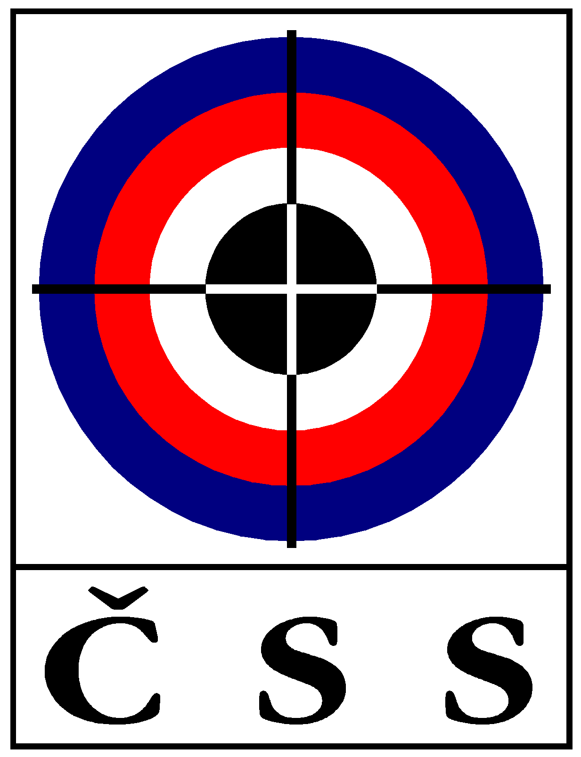
U Pergamenky 1511/3
170 00 PRAHA 7
CZECH REPUBLIC
Tel./Fax: ++420/220 876 797
e-mail: shooting@shooting.cz
www.shooting.cz
datová schránka: 3q4ssis

ČESKÝ STŘELECKÝ SVAZ, z.s.

CZECH SHOOTING FEDERATION

V Praze dne 31.7.2026

Z důvodu dovolených a rekonstrukcí kanceláří je omezený provoz sekretariátu.
V případě nutnosti pište, volejte (pozor! pevné linky jsou momentálně mimo provoz).
Kontakty najdete na webových stránkách.

Hezké léto

Jarmila Zámyslická
Tajemnice ČSS, z.s.

